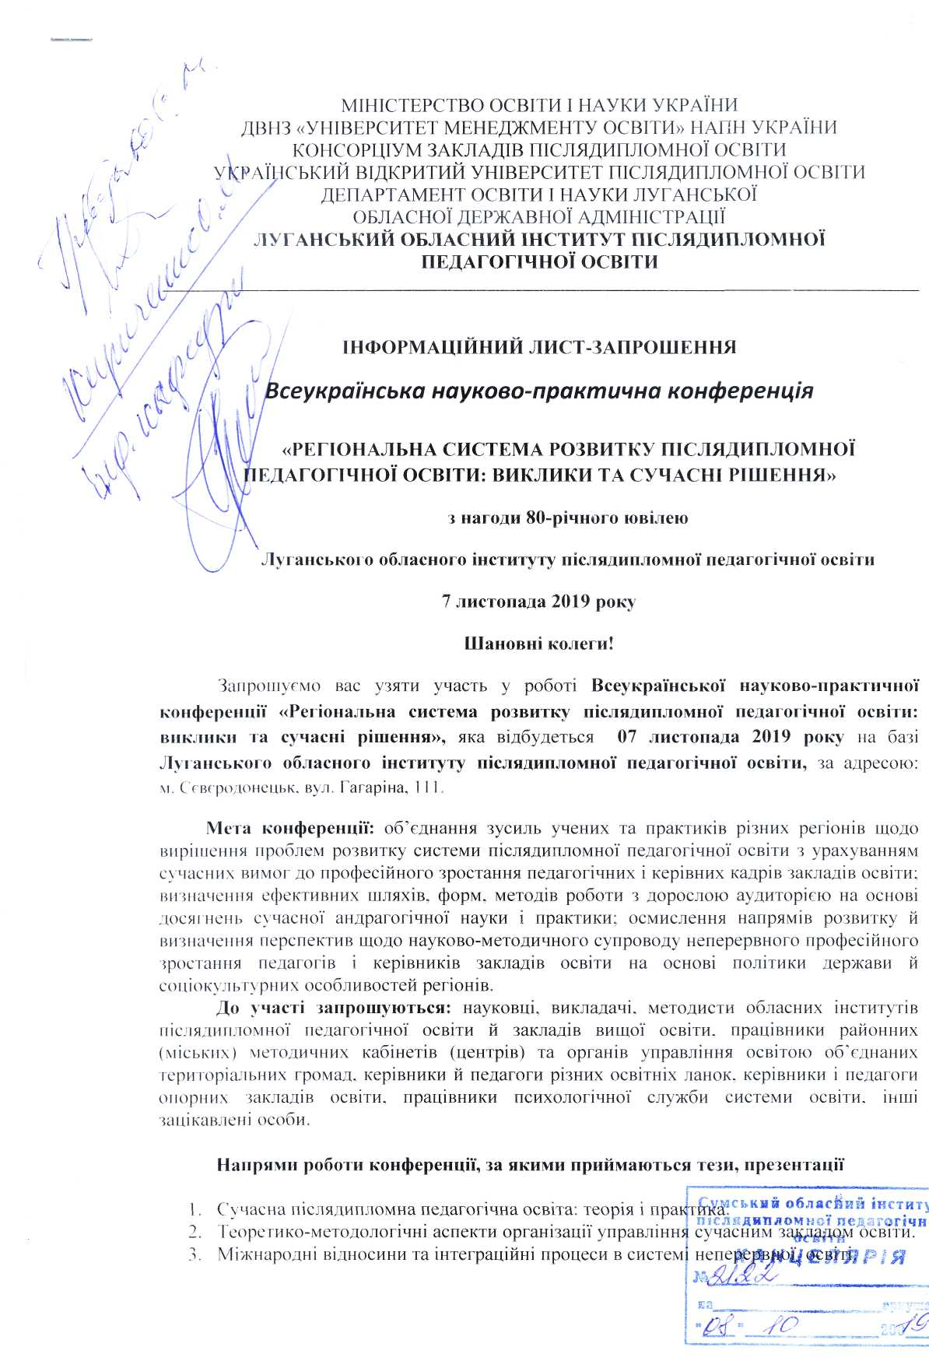

- Взаємодія закладів освіти з громадськими й державними інституціями з питань
організації та управління закладами освіти.
- Професійний розвиток педагогічних працівників у системі неперервної освіти:
традиції та інновації.
- Науково-методичний супровід експериментальних закладів.
- Застосування інформаційно-комунікаційних технологій для розвитку професійної
компетентності в системі післядипломної педагогічної освіти.
- Ефективні форми методичної роботи з підвищення професіоналізму педагогів
закладів освіти.
- Науково-методична підготовка педагогів до роботи в інклюзивному освітньому
середовищі,
- Функціонування районних (міських) методичних кабінетів (центрів) як науково-
методичних установ в умовах сьогодення.
- Управління освітою в умовах об'єднаних територіальних громад.
- Використання краєзнавчого ресурсу в розвитку громадянських компетентностей
педагогів.
- Формування фахової майстерності вчителів суспільно-гуманітарних дисциплін.
Робочі мови конференції: українська, російська. Форма участі: очна, заочна.
Форми матеріалів: тези, стаття, презентація.
Учасники заочної форми Всеукраїнської конференції отримають електронні сертифікати на сайті Луганського ОІППО ЬіІШ^ДЩШ^!ші§, У розділі «Заходи».
Для участі в конференції необхідно до 20 жовтня 2019 року надіслати в окремих файлах на електронну адресу оргкомітету кио.іоірро@£таіі.сот
заявку (зразок наведений у Додатку 1). тези (вимоги до оформлення наведені в Додатку 2) статтю (вимоги до оформлення наведені в Додатку і), презентацію на адресу оргкомітету, зазначивши в темі листа «Конференція. Заявка, тези» або «Конференція. Заявка, стапя/тези/презентація» та прізвище. Заявку й тези оформлювати окремими файлами та називати за зразком: заявка Іванов.сіос. тези Іванов.сіос: файл тези/стаття/презентація називати за зразком: стаття Іванов.йос.
Матеріали конференції (тези, презентації) будуть розміщені на сайті Луганського ОІППО 1шр://1оірро.ес1и.иа, у розділі «Заходи», до початку конференції: статті опубліковані в науково-методичному журналі «Освіта на Луганщині» (електронні версії журналів подані на сайті Луганського ОІППО: пЦр://1оірро.е<іи.иа, у розділі «Діяльність»). Оргкомітет залишає за собою право відхилити надіслані на конференцію матеріали, якщо вони не відповідають вимогам або тематиці конференції.
Очні заходи включатимуть пленарне засідання.
Реєстрація учасників: 07 листопада 2019 р. з 9 " до 9 ⁵, у холі Луганського обласного інституту післядипломної педагогічної освіти, за адресою: м. Сєвєродонецьк, вул. 1 агаріна. 111.
Початок роботи конференції о 10⁰⁰.
Проїзд за рахунок сторони, яка відряджає.
Про необхідність резервування готелю прохання повідомити до 10.10.2019 за тел.:

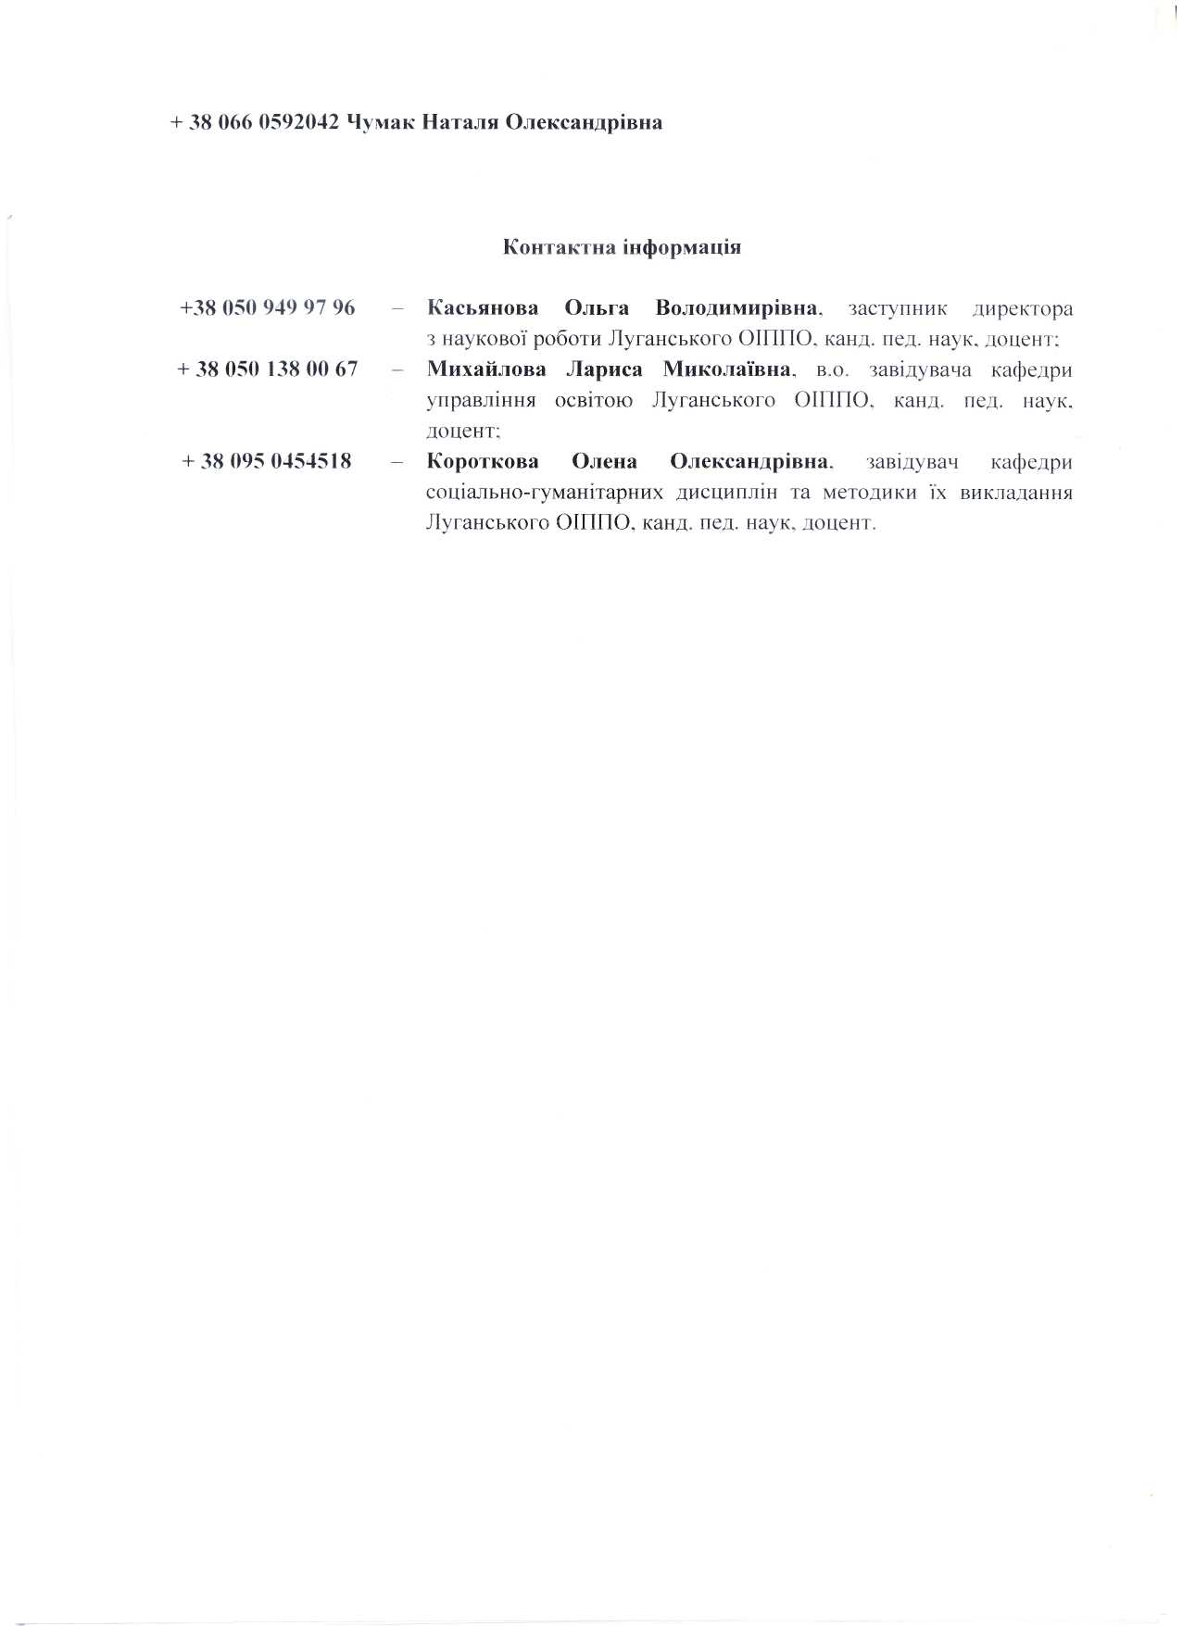

Додаток 1
ЗАЯВКА
про участь
у Всеукраїнській науково-практичній конференції
«Регіональна система розвитку післядипломної педагогічної освіти: виклики та
сучасні рішення»

Прізвище, імя. по батькові (повністю) | і
Місце робота (повністю) Зразок: Рубіжанська спеціалізована школа І-Ш ступенів № 10 Рубіжанської міської ради Луганської області | 1
1 Іосада (повністю) Зразок:учитель історії, мистецтвошавства, християнської етики
Науковий сіл пінь
Учене звання
Форма участі (очна/заочна)
Напрям
Назва тез/статті, інших матеріалів (презентація, стендова доповідь, відеоматеріали)
Контактна адреса, телефон
Е-таіІ
Потреба в житлі (так/ні)
Дата приїзд>/дата від"їзду

Додаток 2 Вимоги до оформлення тез
- обсяг - 2 повні сторінки;
- гекхт має бути оформлений у редакторі \¥опі 98-2010;
- параметри сторінок: усі береги - 2 см;
- наша те? по центру великими жирними літерами:
- через інтервал - ім'я та прізвище автора посередині рядка, виділені жирним
шрифтом:
- наступний рядок - курсивом місце роботи:
- через інтервал - текст: шрифт - ТітезКешЯотап. 14 кегль:
- міжрядковий інтервал ~ одинарний, абзацний відступ - 1 см (не допускати
створення абзацного відступу за допомогою клавіші ТаЬ і знаків пропуску!):
- сторінки не нумеруються;
- використовувати лише такі лапки: «»;
- треба розрізняти тире (-), дефіс (-);
- посилання подавати в тексті у квадратних дужках із зазначенням порядкового
номера в списку літератури та сторінки цитованого джерела, наприклад: [4. с. 145].
- список використаної літератури (в алфавітному порядку) друкувати в
наступному рядку після основного тексту (12 кегль). Прізвища та ініціали авторів
друкувати курсивом. Бібліографічні джерела подавати за алфавітом з дотриманням
стандартів ДАК України (ДСТУ 8302:2015),
Просимо тези надсилати в редакторі \Уогсі 2003-10 у двох форматах *.<лос і *.г!:Г. Назви файлів (тільки латиницею) мають відповідати прізвищу автора, напр.: тези Іванов, сіос і тези Іванов, гії.

